1.문제점
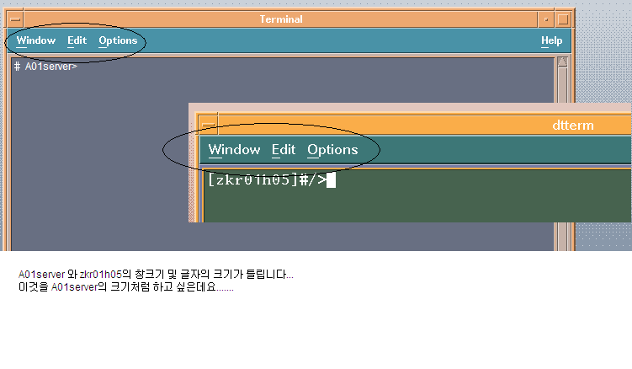

2. 문제점
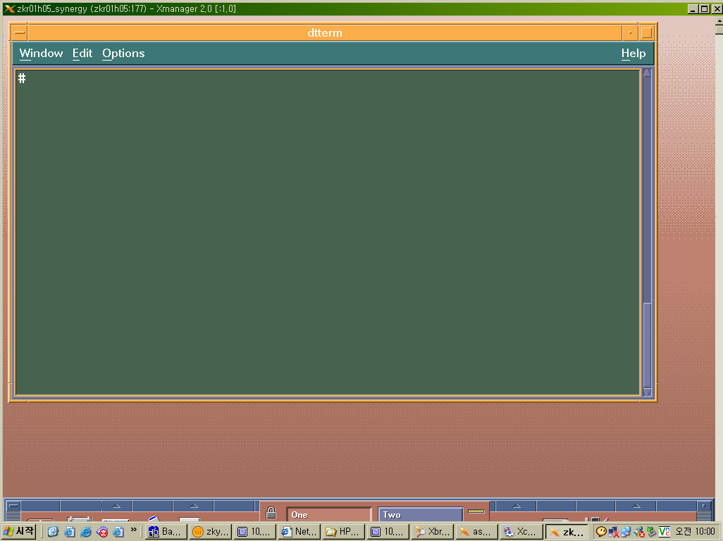

Xmanger2접속 후 초기화면의 크기가 너무 큽니다.. 이 항목란이 아래로 숨었습니다.

